Анкета животного без владельца от 05.05.2022г.

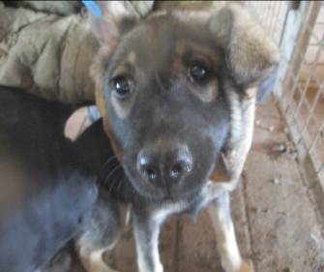 | Дата отлова, место (район, улица, дом) | Кировский район, ул. Кирова
 | Пол животного | Самка – 1485/2022
 | Дата вакцинации | 20.05.2022 г.
 | Дата кастрации/стерилизации | 20.05.2022 г.
 | Дата выпуска, место (район, улица, дом) | 26.05.2022 г. – среда обитания
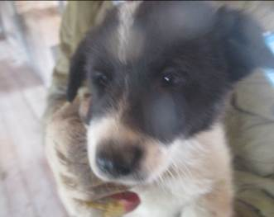 | Дата отлова, место (район, улица, дом) | Красноармейский район, ул. Моцарта
 | Пол животного | Самец – 1478/2022
 | Дата вакцинации | 20.05.2022 г.
 | Дата кастрации/стерилизации | 20.05.2022 г.
 | Дата выпуска, место (район, улица, дом) | 26.05.2022 г. – среда обитания
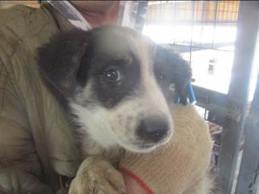 | Дата отлова, место (район, улица, дом) | Красноармейский район, ул. Моцарта
 | Пол животного | Самец – 1479/2022
 | Дата вакцинации | 20.05.2022 г.
 | Дата кастрации/стерилизации | 20.05.2022 г.
 | Дата выпуска, место (район, улица, дом) | 26.05.2022 г. – среда обитания
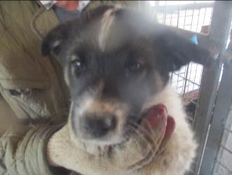 | Дата отлова, место (район, улица, дом) | Красноармейский район, ул. Моцарта
 | Пол животного | Самка – 1480/2022
 | Дата вакцинации | 20.05.2022 г.
 | Дата кастрации/стерилизации | -
 | Дата выпуска, место (район, улица, дом) | 02.06.2022 г. - падеж
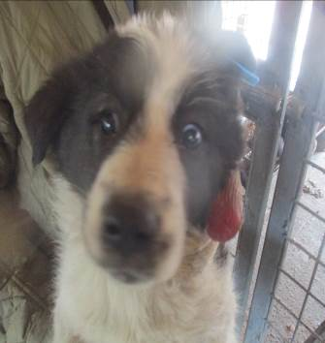 | Дата отлова, место (район, улица, дом) | Красноармейский район, ул. Моцарта
 | Пол животного | Самка – 1481/2022
 | Дата вакцинации | 20.05.2022 г.
 | Дата кастрации/стерилизации | -
 | Дата выпуска, место (район, улица, дом) | 06.06.2022 г. - падеж
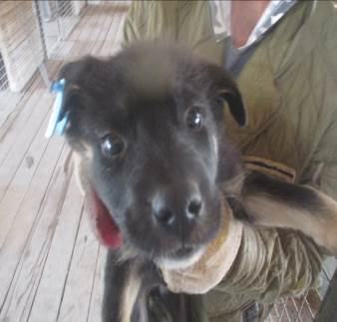 | Дата отлова, место (район, улица, дом) | Красноармейский район, ул. Моцарта
 | Пол животного | Самец – 1484/2022
 | Дата вакцинации | 20.05.2022 г.
 | Дата кастрации/стерилизации | 20.05.2022 г.
 | Дата выпуска, место (район, улица, дом) | 26.05.2022 г. – среда обитания
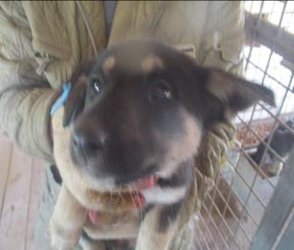 | Дата отлова, место (район, улица, дом) | Красноармейский район, ул. Моцарта
 | Пол животного | Самец – 1482/2022
 | Дата вакцинации | 20.05.2022 г.
 | Дата кастрации/стерилизации | 20.05.2022 г.
 | Дата выпуска, место (район, улица, дом) | 26.05.2022 г. – среда обитания
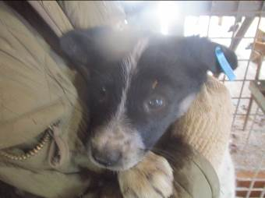 | Дата отлова, место (район, улица, дом) | Красноармейский район, ул. Моцарта
 | Пол животного | Самка – 1483/2022
 | Дата вакцинации | 20.05.2022 г.
 | Дата кастрации/стерилизации | -
 | Дата выпуска, место (район, улица, дом) | 26.05.2022 г. - падеж
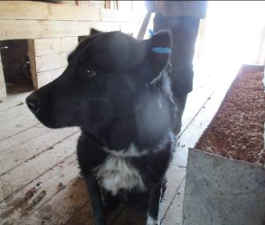 | Дата отлова, место (район, улица, дом) | Красноармейский район, ул. Моцарта
 | Пол животного | Самка – 1489/2022
 | Дата вакцинации | 20.05.2022 г.
 | Дата кастрации/стерилизации | 20.05.2022 г.
 | Дата выпуска, место (район, улица, дом) | 26.05.2022 г. – среда обитания
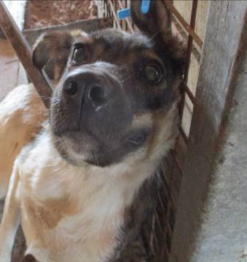 | Дата отлова, место (район, улица, дом) | Красноармейский район, ул. 40 лет ВЛКСМ
 | Пол животного | Самка – 1490/2022
 | Дата вакцинации | 20.05.2022 г.
 | Дата кастрации/стерилизации | -
 | Дата выпуска, место (район, улица, дом) | 26.05.2022 г. – среда обитания
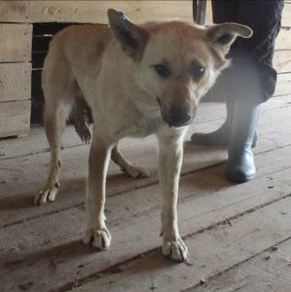 | Дата отлова, место (район, улица, дом) | Красноармейский район, ул. Светлоярская
 | Пол животного | Самец – 1488/2022
 | Дата вакцинации | 20.05.2022 г.
 | Дата кастрации/стерилизации | 20.05.2022 г.
 | Дата выпуска, место (район, улица, дом) | 26.05.2022 г. – среда обитания

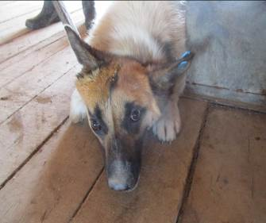 | Дата отлова, место (район, улица, дом) | Красноармейский район, ул. Бахтурова
 | Пол животного | Самка – 1486/2022
 | Дата вакцинации | 20.05.2022 г.
 | Дата кастрации/стерилизации | -
 | Дата выпуска, место (район, улица, дом) | 23.05.2022 г. - договор
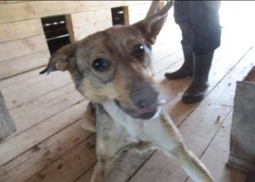 | Дата отлова, место (район, улица, дом) | Красноармейский район, ул. Арсеньева
 | Пол животного | Самка – 1487/2022
 | Дата вакцинации | 20.05.2022 г.
 | Дата кастрации/стерилизации | -
 | Дата выпуска, место (район, улица, дом) | 26.05.2022 г. – среда обитания

